Влада донела програм економских реформи 2024-2026
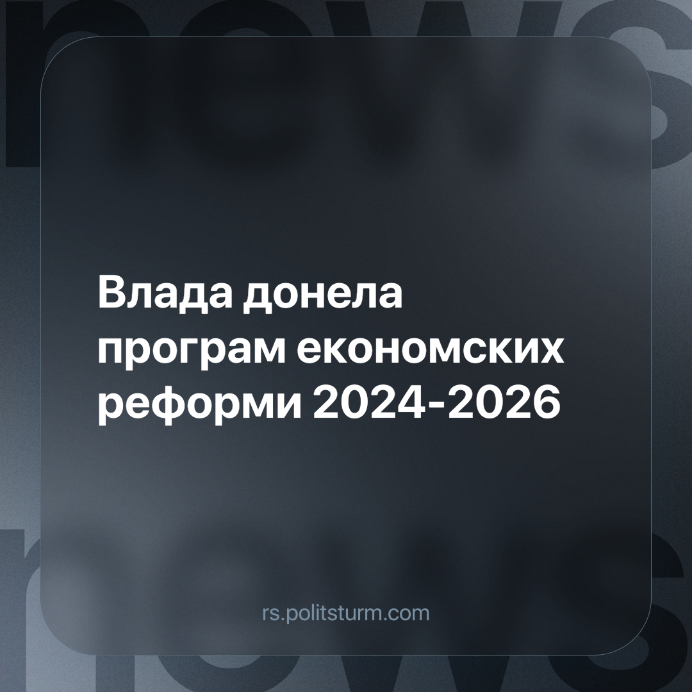

Оригинални чланак
2024-01-25
2 мин. читања

Влада Србије је усвојила Програм економских реформи за период 2024-2026. који садржи средњорочни оквир макро-економске, фискалне и монетарлне политике као и детаљан приказ структурних реформи.
Ове реформе имају за циљ да повећају конкурентност националне економије, убрзају привредни раст и развој и да креирају нови радна места. У складу са тим, надања су власти да би тако створена повољнија пословна клима обезбедила и бржи раст стандарда грађана.
У програму се наводи да нова Фискална стратегија би требало да се донесе на пролеће ове године.
„Привреда Србије, као и других земаља у окружењу и на сличном нивоу привредног развоја, под утицајем је бројних неизвесности. Неизвесност економских изгледа последица је даљег развоја геополитичких околности, ситуације у енергетском сектору, изгледа за раст најзначајнијих економских партнера, инфлације и неповољних услова на међународном финансијском тржишту“, наводи се у Програму.
Министарство финансија процењује да ће кумулативна стопа раста у периоду од 2024 до 2026. године износити 12,2%, а потенцијални бруто домаћи производ у овом периоду ће се повећавати постепено по просечној стопи од 3,8%.
У документу се такође наводи увођење нових мера по питањима која се тичу система образовања кроз учење више повезано са практичним радом, чиме се пружа ефикаснији одговор образовног система на потребе привреде и лакши прелазак младих из образовања на радна места.
Још једна од ставки овог реформског програма, реформа Пореске управе Републике Србије (ПУРС) спроводиће се у периоду од 2023-2025.
У програму реформи се наводи да су циљеви пореске реформе унапређење постојећих и увођење нових врста услуга, успостављање пословних процеса и организације у складу са најбољом међународном праксом у циљу повећања наплате јавних прихода и образовање високо професионалних кадрова за рад у пореским управама.
Даље је у програму предвиђен рад на побољшању енергетске ефикасности и прелазак производње енергије са фосилних на обновљиве изворе енергије у циљу смањења емисије штетних гасова и побољшањем привреде и друштва као и предвиђени рад на смањењу индивидуалног превоза кроз повећање доступтности услуга јавног превоза путника и/или робе у друмском и железничком саобраћају.
Влада је 2. августа 2023. године, на предлог Министарства привреде, донела Предлог закона о управљању привредним друштвима која су у власништву државе, који је Народна скупштина усвојила 6. септембра 2023. године.Након тога, Закон је ступио на снагу 15. септембра 2023. године, а примењује се по истеку 12 месеци од дана ступања на снагу од 16. септембра 2024. године.
Нема се разлога претерано узбуђивати око овог пакета реформи. Земље стално доносе дугорочне програме структурних измена и економског развоја, које се онда у већој или мањој мери испуне. Ово чак није ни први пакет “реформи” који ће напредњаци спровести, сетимо се само спектакуларних резултата “фискалне консолидације” која је кредитни рејтинг Србије подигла чак до ББ+ (спекулативног). Ипак је занимљиво спекулисати, зашто се након дванаест година управе државом тек сад озбиљно ради на ојачавању фискалних и пореских институција и чему оволика прича о реформи привредног система?
Једно је свакако напредњачка “жвака”, нек се прича, није на штету. Али класни/системски разлози су свакако занимљивији. Напредњачка власт успела је да кооптира, криминализује и укрупни српску буржоазију, а репресивним мерама и слабим регулацијама да максимизира експлоатацију наших радника. Самим тим, довела је српски капитализам до највишег облика који он у постојећим друштвено-историјским приликама може имати. А са интензивним капиталистичким развојем, долази до интензификације његових контрадикција, а привредне невоље које то доноси као и клептомански и склеротични политички систем који је све то омогућио, плаћају се јачањем експлоатације рада и одавно невиђеним задуживањем у иностранству.
Једним делом, реформа се сигурно спроводи да олакша функционисање државног апарата и пословање српске буржоазије. Али, узевши стагнантно и труло стање српске привреде у обзир, ово може бити и окаснело подмлађивање “економског тигра” који полако улази у позне стадијуме терминалне болести.
Извори:
https://24sedam.rs/biznis/privreda/274773/program-ekonomskih-reformi-2024-26-i-rast-od-12-odsto/vest
https://novaekonomija.rs/vesti-iz-zemlje/vlada-donela-program-ekonomskih-reformi-2024-2026

Оригинални чланак

